

BAYBURT ÜNİVERSİTESİ

2022 YILI KURUMSAL MALİ DURUM VE BEKLENTİLER RAPORU

Temmuz 2022

İçindekiler

BAYBURT ÜNİVERSİTESİ 1

2022 YILI KURUMSAL MALİ DURUM VE BEKLENTİLER RAPORU 1

2022 YILI KURUMSAL MALİ DURUM VE BEKLENTİLER RAPORU 4

I - OCAK – HAZİRAN 2022 DÖNEMİ BÜTÇE UYGULAMA SONUÇLARI 4

BÜTÇE GİDERLERİ 4

BÜTÇE GELİRLERİ 7

FİNANSMAN 9

II – OCAK – HAZİRAN 2022 DÖNEMİNDE YÜRÜTÜLEN FAALİYETLER 10

III – TEMMUZ – ARALIK 2022 DÖNEMİNE İLİŞKİN BEKLENTİLER VE HEDEFLER 13

A – BÜTÇE GİDERLERİ 13

B – BÜTÇE GELİRLERİ 14

IV– TEMMUZ – ARALIK 2022 DÖNEMİNDE YÜRÜTÜLECEK FAALİYETLER 15

EKLER:

1. Bütçe Giderlerinin Gelişimi Tablosu
2. Bütçe Gelirlerinin Gelişimi Tablosu

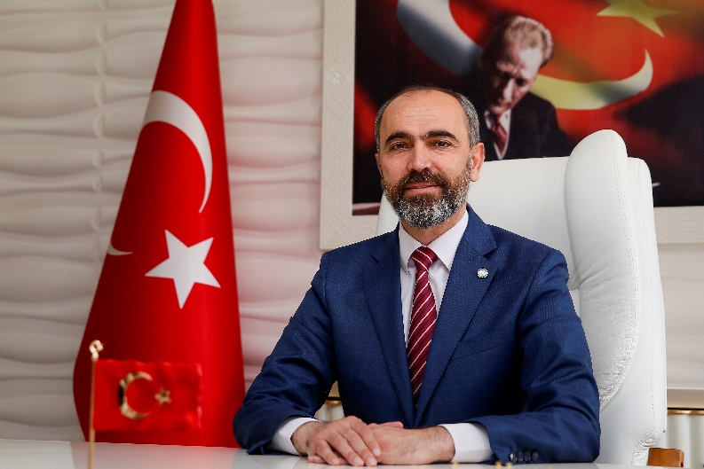

5018 sayılı Kamu Mali Yönetimi ve Kontrol Kanunu’nun 30’uncu maddesi, Genel Yönetim Kapsamındaki Kamu İdareleri bütçelerinin ilk altı aylık uygulama sonuçlarını ve ikinci altı aya ilişkin beklentiler, hedefler ve faaliyetlerini izleyen ay içerisinde kamuoyuna açıklama zorunluluğu getirmiştir.

Bu düzenlemenin amacı, kamu hizmetlerinin yürütülmesinde ve bütçe uygulamalarında saydamlığın ve hesap verilebilirliğin artırılması ile kamuoyunun kamu idareleri üzerindeki genel denetim ve gözetim fonksiyonunun gereğini yerine getirmektir.

Bu amaçla hazırlanmış olan Üniversitemiz ilk altı aylık bütçe uygulama sonuçları ile ikinci altı aylık döneme ilişkin öngörülerin yer aldığı “2022 Yılı Ocak-Haziran Dönemi Kurumsal Mali Durum ve Beklentiler Raporu” hazırlanarak kamuoyunun bilgisine sunulmuştur.

Prof. Dr. Mutlu Türkmen

Rektör

# 2022 YILI KURUMSAL MALİ DURUM VE BEKLENTİLER RAPORU

31/12/2021 tarihli ve 31706 sayılı Mükerrer Resmî Gazete’de yayımlanan 2022 Yılı Merkezi Yönetim Bütçe Kanunu ile Bayburt Üniversitesi’ne 154.749.000 TL başlangıç ödeneği tahsis edilmiştir.

Üniversitemiz 2022 yılı başlangıç ödeneklerinin gider türleri ve toplam ödenekler içindeki dağılımı Grafik – 1’de gösterilmiştir.

Grafik 1: 2022 Yılı Başlangıç Ödeneklerinin Gider Türleri ve Toplam Ödenekler İçindeki Dağılımı

## I - OCAK – HAZİRAN 2022 DÖNEMİ BÜTÇE UYGULAMA SONUÇLARI

### BÜTÇE GİDERLERİ

2022 Yılı Ocak-Haziran döneminde başlangıç ödeneklerinin 104.780.631 TL’lik kısmı (%67,71) harcamaya dönüşmüş olup 2021 yılı aynı dönemine göre harcamada ise %21,50 oranında artış gerçekleşmiştir.

Bütçe gider türlerine göre 2022 yılı toplam ödenek dağılımı ve Ocak – Haziran dönemi harcamaları Grafik – 2’de gösterilmiştir.

Grafik 2: 2022 Yılı Ocak – Haziran Dönemi Harcamaları

Ekonomik sınıflandırmaya göre 2022 yılı Ocak – Haziran döneminde bütçe giderlerinin toplam gider gerçekleşmeleri içindeki payları Grafik – 3’te gösterilmiştir.

Grafik 3: 2022 Yılı Ocak – Haziran Dönemi Giderlerinin Toplam Gider İçindeki Payı

**01 – Personel Giderleri**

2022 yılı ilk altı aylık döneminde Personel Giderlerinde 72.555.412 TL harcanmış olup %63,72’lik gerçekleşme sağlanmıştır. 2021 yılı aynı dönemine göre artış oranı ise %9,3’tür.

**02 – Sosyal Güvenlik Kurumlarına Devlet Primi Giderleri**

2022 yılıOcak – Haziran döneminde Devlet Prim Gideri olarak 9.125.196 TL harcanmış ve %65,82’lik gerçekleşme sağlanmıştır. 2021 yılı aynı dönemine göre ise %12’lik artış gerçekleşmiştir.

**03 – Mal ve Hizmet Alım Giderleri**

2022 yılı ilk altı aylık döneminde Mal ve Hizmet Alım Giderleri olarak 17.960.058 TL harcanmış ve %151,63 oranında gerçekleşme sağlanmıştır. 2021 yılı aynı dönemine göre ise artış oranı %107,27 olarak gerçekleşmiştir.

**05 – Cari Transferler**

2022 yılı ilk altı ayında Cari Transfer harcamalarında 1.898.052 TL harcanmış ve %70,77 gerçekleşme sağlanmıştır. 2021 yılı aynı dönemine göre %14,6 artış gerçekleşmiştir.

**06 – Sermaye Giderleri**

2022 yılı Ocak – Haziran döneminde Sermaye Giderleri olarak 3.241.913 TL harcanmış ve %25,94 ’lük gerçekleşme sağlanmıştır. 2021 yılı aynı dönemine göre ise %20,06 oranında artış gerçekleşmiştir.

2022 yılı Ocak – Haziran dönemi bütçe giderlerinin aylar itibariyle dağılımı ve 2021 yılı aynı dönemi ile karşılaştırmalı olarak gösteren Bütçe Giderleri Gelişimi tablosu EK-1 de sunulmuştur.

Grafik 4: 2022 Yılı Ocak – Haziran Dönemi Bütçe Giderlerinin 2021 Yılı Aynı Dönemi İle Karşılaştırılması

### 

### BÜTÇE GELİRLERİ

Üniversitemiz 2022 yılı Ocak – Haziran dönemi Gelir Gerçekleşmesi 100.808.634 TL’dir. Gerçekleşen gelirlerin 4.069.797 TL’lik kısmı Teşebbüs ve Mülkiyet Geliri 94.872.000 TL’lik kısmı Hazine Yardımı, 1.866.837 TL’si ise Diğer Gelirlerden oluşmuştur.

Gerçekleşen gelirlerin toplam gelir gerçekleşmesi içerisindeki dağılımı ise Teşebbüs ve Mülkiyet Gelirleri %4,04, Hazine Yardımı %94,11, Diğer Gelirler %1,85 şeklindedir.

|  |  |  |  |
| --- | --- | --- | --- |
| Gelir Türü | 2022 Planlanan Toplam Gelir | 2022 İlk Altı Ay Gerçekleşen | Gerçekleşme Oranı (%) |
| Teşebbüs ve Mülkiyet Gelirleri | 4.808.000 | 4.069.797 | 84,65 |
| Hazine Yardımı | 147.778.000 | 94.872.000 | 64,20 |
| Diğer Gelirler | 2.163.000 | 1.866.837 | 86,31 |
| Toplam | **154.749.000** | **100.808.634** | **65,14** |

2022 yılı ilk altı aylık döneminde, 2021 yılı aynı dönemine göre Teşebbüs ve Mülkiyet Gelirlerinde %32,58’lik artış, Hazine Yardımlarında %19,21’lik artış, Diğer Gelirlerde %57,18’lik artış yaşanmıştır. 2022 yılı Ocak-Haziran dönemi Bütçe Gelirleri genel toplamında ise 2021 yılı ilk altı ayına göre %20,14’lük artış gerçekleşmiştir.

|  |  |  |  |
| --- | --- | --- | --- |
| Gelir Türü | 2021 Yılı Ocak –Haziran Dönemi  Gerçekleşen | 2022 Yılı Ocak – Haziran Dönemi  Gerçekleşen | Artış Oranı  (%) |
| Teşebbüs ve Mülkiyet Gelirleri | 2.129.589 | 4.069.797 | 32,58 |
| Hazine Yardımı | 53.999.100 | 94.872.000 | 19,21 |
| Diğer Gelirler | 610.529 | 1.866.837 | 57,18 |
| Toplam | **56.739.219** | **100.808.634** | **20,14** |

**Grafik 5: 2022 Yılı Ocak – Haziran Dönemi Bütçe Gelir Gerçekleşmelerinin 2021 Yılı Aynı Dönemi İle Karşılaştırılması**

2022 yılı Ocak – Haziran Dönemi bütçe gelirlerinin aylar itibariyle dağılımı ve 2021 yılı aynı dönemi ile karşılaştırmalı olarak gösteren Bütçe Gelirleri Gelişimi tablosu EK-2 de sunulmuştur.

### FİNANSMAN

Üniversitemiz 2022 yılı Ocak – Haziran döneminde gerçekleşen 100.808.634 TL Bütçe Gideri, Hazine ve Maliye Bakanlığı tarafından vize edilen Ayrıntılı Finansman Programı çerçevesinde, hazine yardımları ve öz gelirlerimizden karşılanmıştır.

Grafik 6: 2022 Yılı Ocak – Haziran Dönemi Bütçe Gelirlerinin Finansmanı

## II – OCAK – HAZİRAN 2022 DÖNEMİNDE YÜRÜTÜLEN FAALİYETLER

Bayburt Üniversitesi, 2022 yılının ilk altı ayında bütçeyle kendisine sağlanan kaynakları, mali disiplin ve hesap verilebilirlik ilkeleri esas alınarak etkili ve verimli bir şekilde, akademik ve idari hizmetleri yerine getirmekte kullanmıştır. Bu dönemde yapılan çalışmalardan bazıları;

* Akademik ve İdari birimlerin ihtiyaçlarını karşılamak üzere dizüstü ve masaüstü bilgisayar alımı, büro mobilyası ve büro makinaları alımları gerçekleştirilmiştir.
* Bilgi İşlem Daire Başkanlığı tarafından kullanılmak üzere dahili ağ yük dengeleyici özellikli Web Application Firewall alımı gerçekleştirilmiştir.
* Baberti Külliyesi Spor Sahalarının Güçlendirilmesi ve Sandviç Panelle Kaplanması Yapım İşinin hakediş ödemeleri gerçekleştirilmiştir.
* Merkez Kütüphanemiz bünyesinde kaynak sayısını artırmak ve çeşitlendirmek amacıyla basılı ve elektronik ortamda yayın alımı yapılmıştır.
* Fiber Altyapı sağlanmış ve Güvenlik Kamerası alımı yapılmıştır.
* Aydıntepe Yerleşkesinde peyzaj yapım çalışmaları gerçekleştirilmiştir.
* Muhtelif yerlerde sundurma yapım işi gerçekleştirilmiştir.
* Demirözü Yerleşkesi ve Eğitim Fakültesinde bölme yapım işleri gerçekleştirilmiştir.
* Hizmet binalarımızda asansör, klima, boya, kazan dairesi vb. muhtelif tadilatlar gerçekleştirilmiştir.
* Üniversitemiz hizmetinde kullanılan iş makinelerinin bakım ve onarımları yapılmıştır.
* Üniversitemiz hizmetinde kullanılmak üzere çim biçme traktörü alımı yapılmıştır.
* İdari ve Mali İşler Daire Başkanlığı tarafından toplu ihale yöntemiyle temizlik malzemesi, kırtasiye malzemesi ve toner alım ihaleleri yapılmış; temizlik malzemesi alım ihalesinin hakediş ödemesi gerçekleştirilmiştir.
* Üniversitemiz taşıtları için DMO aracılığıyla akaryakıt alım ihalesi yapılmış ve dönemlik hakkediş ödemeleri gerçekleştirilmiştir. Çim biçme makinesi ve jeneratör gibi akaryakıtla çalışan diğer araçlar için doğrudan temin yöntemiyle akaryakıt alımı gerçekleştirilmiştir.

**Resim 1: Öğrenci Yaşam Merkezinden Genel Bir Görünüm**

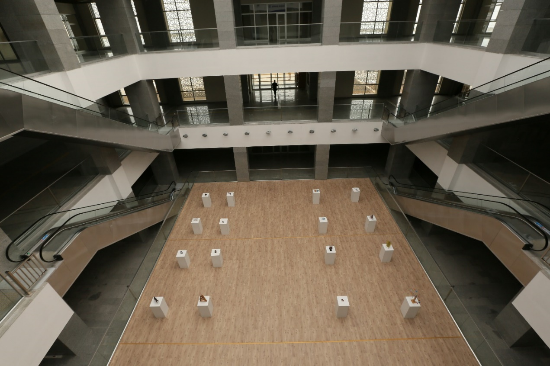

**Resim 2: Baberti Külliyesi Yemekhanesinden Genel Bir Görünüm**

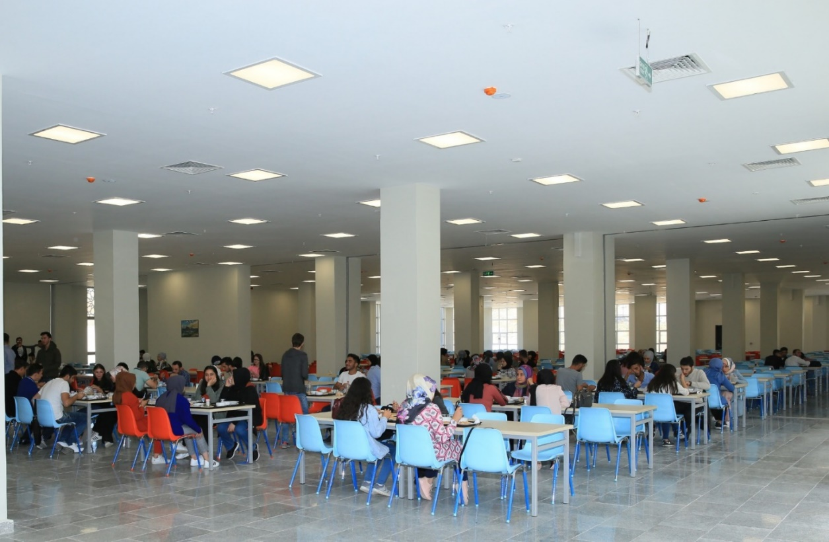

**Resim 3: İlahiyat Fakültesi Kantinden Genel Bir Görünüm**

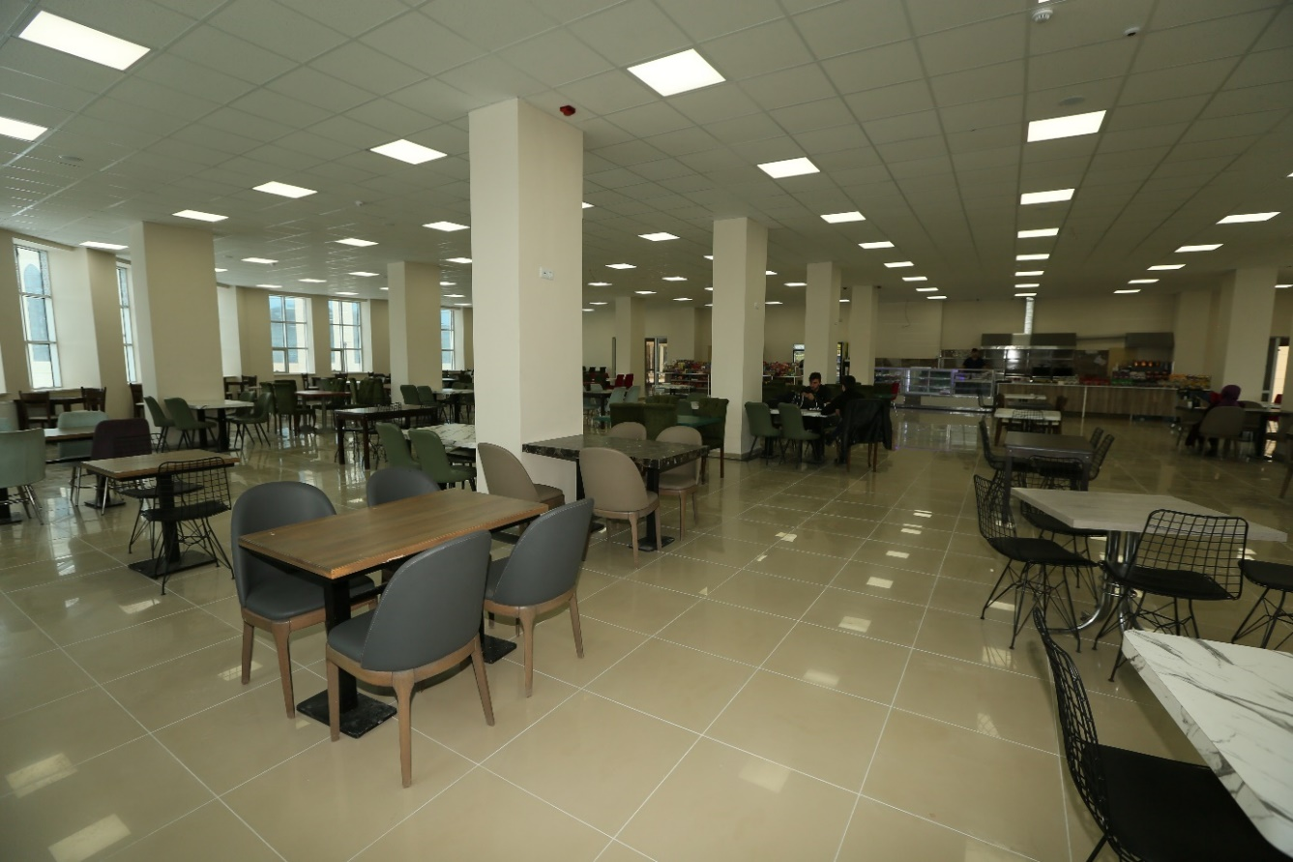

**Resim 4: Öğrenci Yaşam Merkezinden Genel Bir Görünüm**

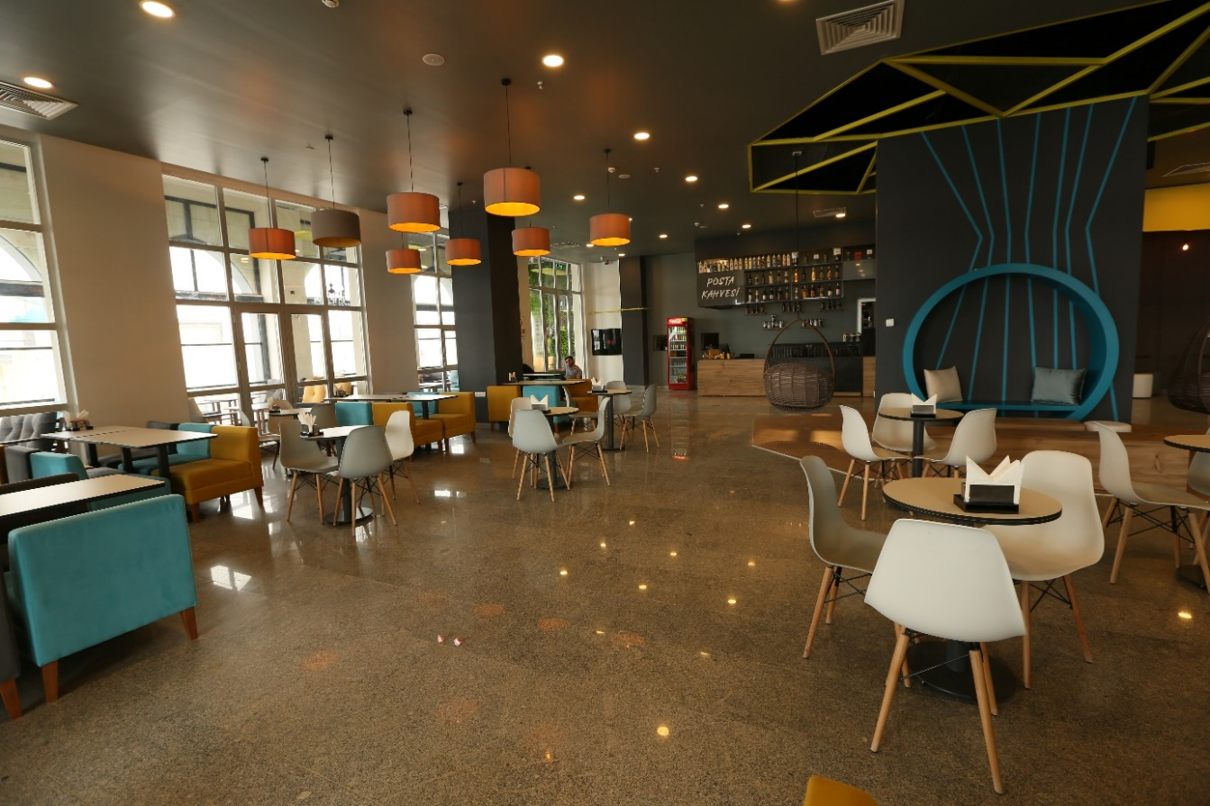

## III – TEMMUZ – ARALIK 2022 DÖNEMİNE İLİŞKİN BEKLENTİLER VE HEDEFLER

### A – BÜTÇE GİDERLERİ

2022 yılı sonunda toplam bütçe giderlerinde Temmuz – Aralık döneminde personel sayısında meydana gelecek bir artış beklenmektedir. Bununla birlikte ilk altı aylık dönemde başlangıç ödeneğinin Personel Giderlerinde %63,72, Sosyal Güvenlik Kurumlarına Devlet Primi Giderlerinde %65,82‘lik kısmı kullanılmıştır.

Mal ve Hizmet Alımlarının ilk altı aylık gerçekleşmeleri göstermektedir ki üniversitemizin ihtiyaçları doğrultusunda başlangıç ödeneği olan 11.845.000 TL, yaşanan fiyat artışlarından dolayı yetersiz kalmış ve hâlihazırda %151,63 oranında kullanılmış bulunmaktadır. 2021 yılı ilk altı ay geçekleşmesi %44,36 düzeyindedir.

İlk altı aylık dönemdeki Cari Transfer kaleminin %70,77’lik kısmı harcanmış olup yıl sonuna kadar emekli olması beklenen personel ikramiyeleri ile bu tutarın tamamının harcanabileceği öngörülmektedir.

2022 yılının ilk altı aylık döneminde, 12.500.000 TL olarak belirlenen Sermaye Giderleri başlangıç ödeneğinin 3.241.913 TL (%25,94)’lik kısmı harcanmıştır.

|  |  |  |  |
| --- | --- | --- | --- |
| Gider Türü | 2021 Başlangıç Ödeneği | 2021 Yıl Sonu Gerçekleşme Tahmini | Artış Oranı  (%) |
| Bütçe Giderleri  Toplamı | **154.749.000** | **245.758.669** | **58** |
| 01-Personel Giderleri | 113.859.000 | 168.739.615 | 48 |
| 02-Sosyal Güvenlik Kurumlarına Dev Primi Gideri | 13.863.000 | 20.568.854 | 48 |
| 03-Mal ve Hizmet  Alımları | 11.845.000 | 40.082.200 | 238 |
| 05-Cari Transferler | 2.682.000 | 3.443.000 | 28 |
| 06-Sermaye Giderleri | 12.500.000 | 12.925.000 | 3 |

### B – BÜTÇE GELİRLERİ

2022-2023 Eğitim Öğretim Yılı Güz Döneminde yeni açılan programlar ve ilk kez öğrenci alacak bölümler nedeniyle 14.500 olan mevcut öğrenci sayısının 16.200’ü aşması öngörülmektedir. Bu nedenle Öğrenci Harç Geliri tertiplerinde gelir tahminin üzerinde bir gerçekleşme beklenmektedir. Ancak ikinci öğretim kontenjanlarının ve tercih edilme oranının azalması nedeniyle bu artışın öğrenci katkı payı telafi gelirleri ve birinci öğretim harç geliri tertiplerinde olması beklenmektedir. İkinci öğretim harç geliri tertiplerinde ise 2020-2021 döneminde gelir gerçekleşmelerinde başlayan düşüşün bu dönemde de devam etmesi öngörülmektedir.

Teşebbüs ve Mülkiyet Gelirlerinde Covid-19 salgını sürecinde yaşanan düşüşün Konuk Evi, Öğrenci Kantinleri, Kafe ve Restoranlar ile Yemekhanelerin faaliyete geçmesiyle Taşınmaz Mal Gelirleri ve Yemek Satış Gelirleri tertiplerinde planlanan gelirin önceki yıllara göre artışta olması öngörülmektedir.

Cari ve Sermaye gelir tertiplerinde toplamda 147.778.000,00 TL’lik hazine yardımının ilk altı ay sonunda 94.741.000TL‘lik kısmı Üniversitemize tahakkuk ettirilmiştir. Personel Giderleri, Sermaye Giderleri ve Mal ve Hizmet Alım Giderlerinde yıl sonu harcama tahminlerimizin gerçekleşmesi durumunda oluşacak ek finansman tahmin edilen hazine yardımının üzerinde bir tutara ihtiyaç duyulacağını işaret etmektedir. Ayrıca 2022 Yılı Ek Bütçe Kanunu ile 01-Personel Giderleri ve 02-SGK Devlet Primi Ödemeleri tertiplerinde 51.727.410 TL ve 03-Mal ve Hizmet Alım Giderleri tertibinde 13.669.000 TL ek ödeneğin tahsis edilmesiyle ikinci altı ayda ilk altı aya oranla daha fazla gelir kaydedileceği beklenmektedir.

Bütçe Kanunu ile gelir planlaması yapılmayan Güneş Enerjisi Santrali Elektrik Satış Gelirleri, Uzaktan Eğitim Öğrenci Harç ve Materyal Geliri, Yaz Okulu Harç Gelirleri, Kişilerden Alacaklar gibi diğer çeşitli gelirlerden gerçekleşme durumuna bağlı olarak gelir kayıtları yapılacak ve ihtiyaç durumuna göre gelir fazlası karşılığı ödenek kayıtları yapılacaktır.

|  |  |  |  |
| --- | --- | --- | --- |
| Gelir Türü | 2022 Yılı Planlanan Gelir | 2022 Yıl Sonu Gerçekleşme Tahmini | Artış Oranı  (%) |
| Bütçe Gelirleri  Toplamı | **154.749.000** | **167.522.200** | 8 |
| 03-Teşebbüs ve Mülkiyet Gelirleri | 4.808.000 | 5.022.200 | 4 |
| 04-Hazine Yardımı | 147.778.000 | 159.500.000 | 8 |
| 05-Diğer Gelirler | 2.163.000 | 3.000.000 | 38 |

## IV– TEMMUZ – ARALIK 2022 DÖNEMİNDE YÜRÜTÜLECEK FAALİYETLER

Temmuz-Aralık 2022 Döneminde;

İlk altı aylık dönemde İdari ve Mali İşler Daire Başkanlığı tarafından ihalesi yapılan kırtasiye malzemesi alım işinin hakkediş ödemesi bu dönemde yapılacak ve uzman denetimine orijinallik kontrolüne gönderilen tonerlerin hakkediş ödemesi yapılacaktır. Yine bu dönemde Aydıntepe ve Demirözü Yerleşkeleri için odun ve kömür alım ihalesi yapılıp hakkedişleri ödenecektir.

Öğrenci Otomasyonu, Personel Otomasyonu vb. birimlerce kullanılan otomasyon sözleşmeleri gereğince bakım, güncelleme ve ek modül alımları yapılacak ve bedelleri ödenecektir.

Yıl sonu itibari ile 03-Mal ve Hizmet Alım Giderleri tertibinde 19.320.000 TL yıl sonu harcama tahmin edilmektedir. Elektrik, su, yakacak ve akaryakıt gibi tüketim malzemelerinin birim fiyatlarında meydana gelen artış bu tertiplerde önceki yıllara göre farklılığa sebep olmuştur.

Cari Giderler tertibinde mevzuat gereği SGK’ye ödenen ek karşılık tahakkuk tutarlarının son taksiti Temmuz ayı içerisinde ödenecek, diğer faturalı alacak giderleri ise kalan aylar boyunca ödenmeye devam edilecektir. Ayrıca yaş haddinden dolayı emekli olacak akademik personellere, sürekli işçilere ve ek gösterge düzenlemesi nedeniyle emekli olması beklenilen memurlara ödenecek emekli ikramiyelerinin önceki yıllara göre artış göstereceği öngörülmektedir.

Aynı dönemde Sermaye Giderleri tertibinde ise;

* Teknik Bilimler Meslek Yüksekokulunun ihtiyaç duyduğu laboratuvar araç ve gereçlerinin alımı DMO aracılığı ile gerçekleştirilecektir.
* Sosyal Bilimler Meslek Yüksekokulu Gıda ve Aşçılık öğrencilerinin kullanımı amacıyla oluşturulacak mutfak için demirbaş ve malzeme alımı DMO aracılığı ile gerçekleştirilecektir.
* Üniversitemiz Yerleşkelerinde yer alan spor sahalarının sandviç panelle kaplanması yapım işi bu dönemde tamamlanacak ve ödemeleri gerçekleştirilecektir.
* Bilgi İşlem Daire Başkanlığı tarafından Üniversitemiz genelinde kullanılan programların Lisans alımı ve yenilemeleri gerçekleştirilecek ve bedelleri ödenecektir.
* Birimlerimizin ihtiyaçları doğrultusunda bilgisayar, büro mobilyası vb. mefruşat ve donanım alımları yapılacaktır.
* Üniversitemiz hizmet binaları ve tesislerinin muhtelif bakım onarımları yapılacaktır.



